**¿Qué te pedimos que hagas?**

1. Una aplicación web puede ser desplegada en diferentes servidores web manteniendo su funcionalidad y sin ningún tipo de modificación en su código debido a la especificación servlet 2.2 , ¿cuál es la estructura de directorios que debe tener?
2. **Ant** se basa en ficheros XML, normalmente configuramos el trabajo a hacer con nuestra aplicación en un fichero llamado **build.xml**. Indica alguna de las etiquetas con las que podemos formar el contenido de este archivo.
3. Dispones de una máquina que cuenta con el sistema operativo **Ubuntu 18.04 LTS** o posterior, recientemente actualizado, en la que está el entorno de red configurado y, además, dispones de conexión a Internet y estás trabajando con la cuenta del usuario root . Indica cada uno de los pasos, y comandos implicados en ellos, para conseguir hacer lo siguiente:
   1. Instalar el JDK 8.
   2. Crear usuario para WildFly.
   3. Descargar e instalar WidlFly 19.0.0 Final.
   4. Configurar **systemd** y el archivo **wildfly.conf**.
   5. Configurar la autenticación de Wildfly.

Comprobamos en Linux como está la instalación de jdk y procedemos a una instalación por defecto del entorno.  
  
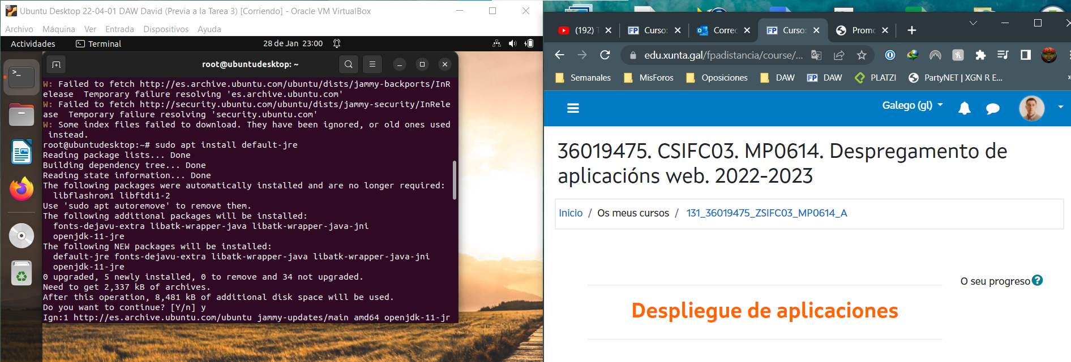

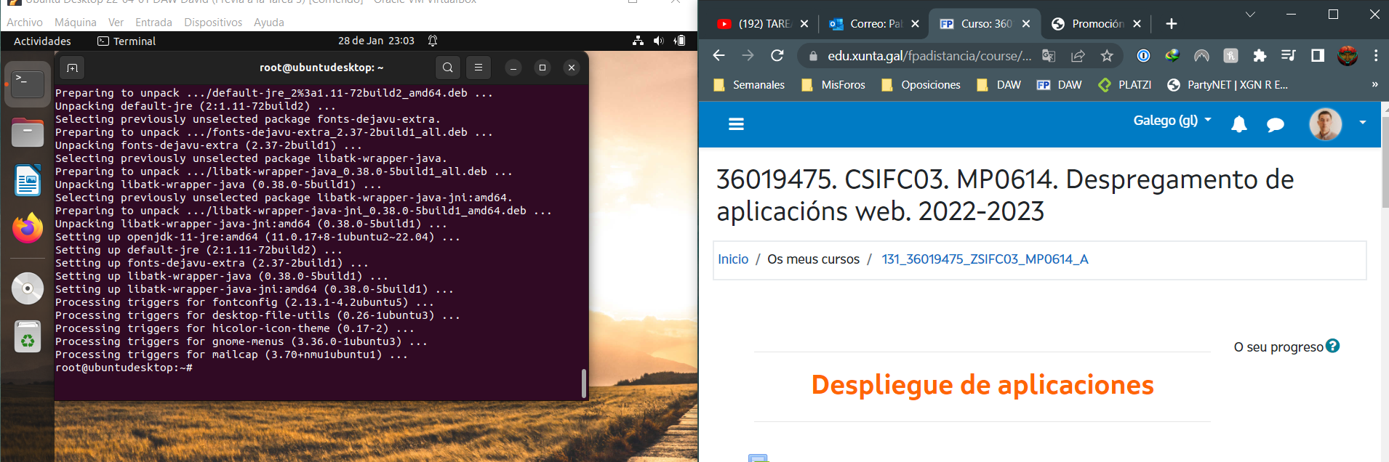El proceso se realiza correctamente.  
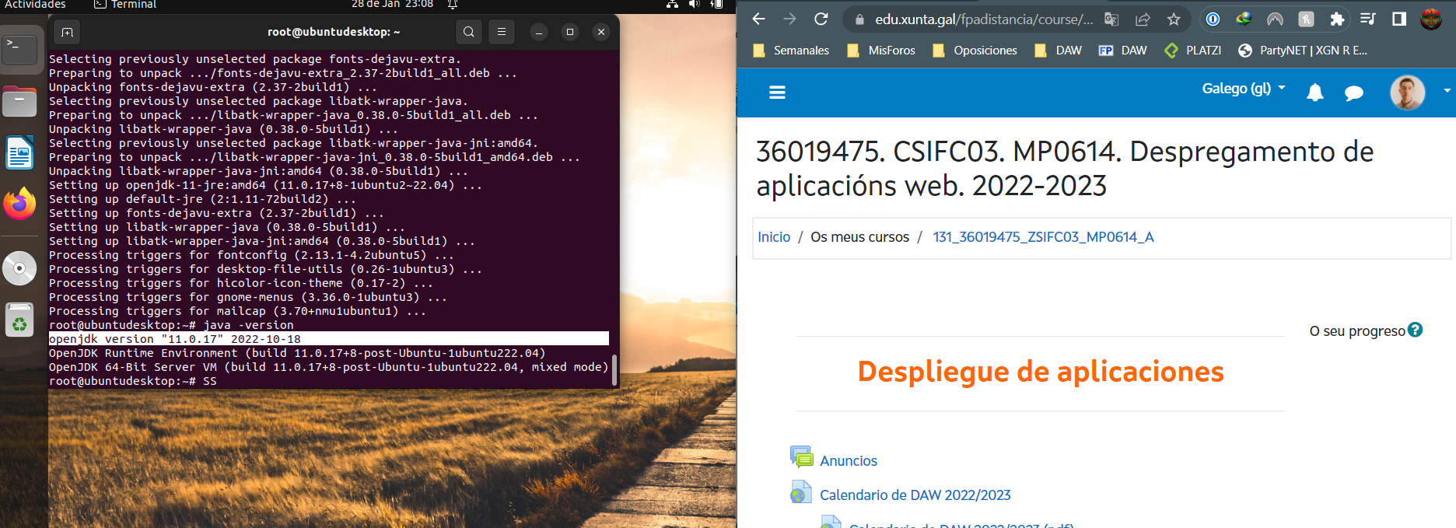comprobamos que la versión instalada es la ultima.

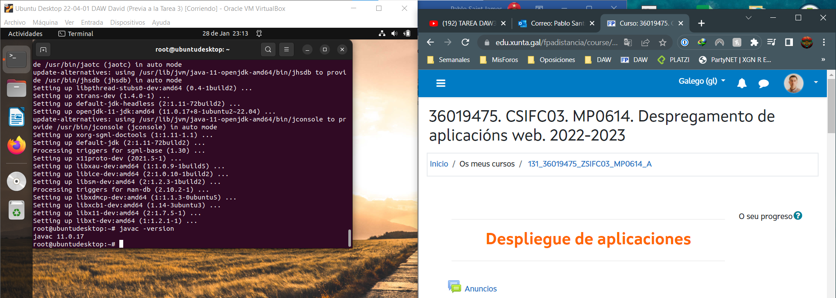

Comprobamos la versión de javaC , efectivamente se ha actualizado con el comando de instalación.

INSTALACION CURL Y WGET PARA WILDFLY  
  
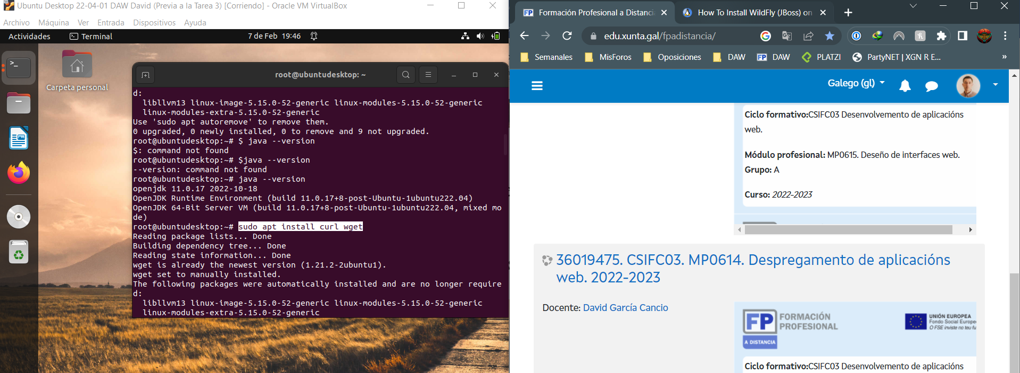

Descargamos wilfdly desde el repositorio de github.

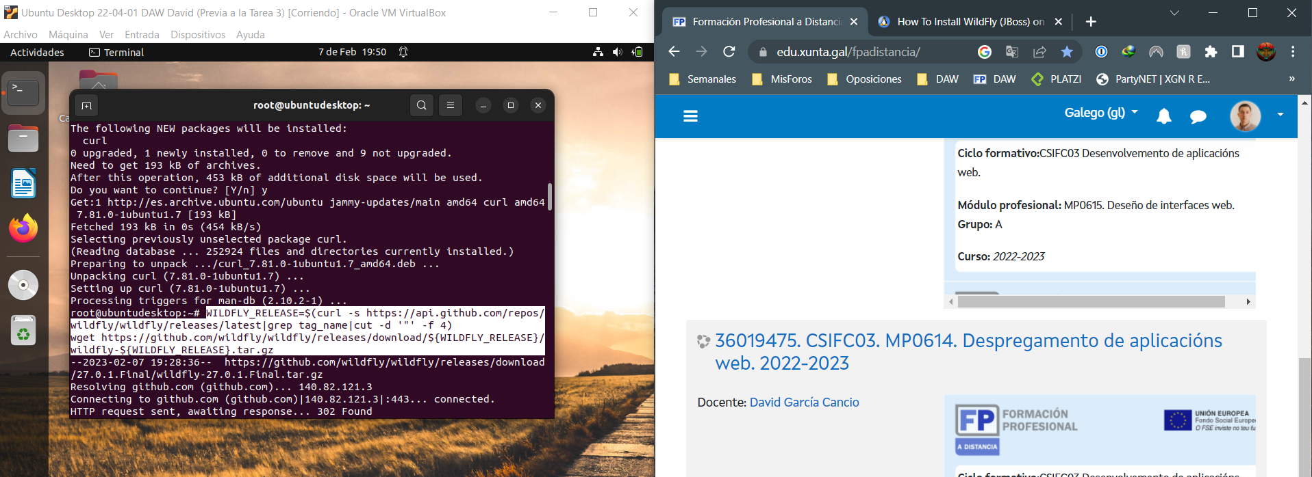

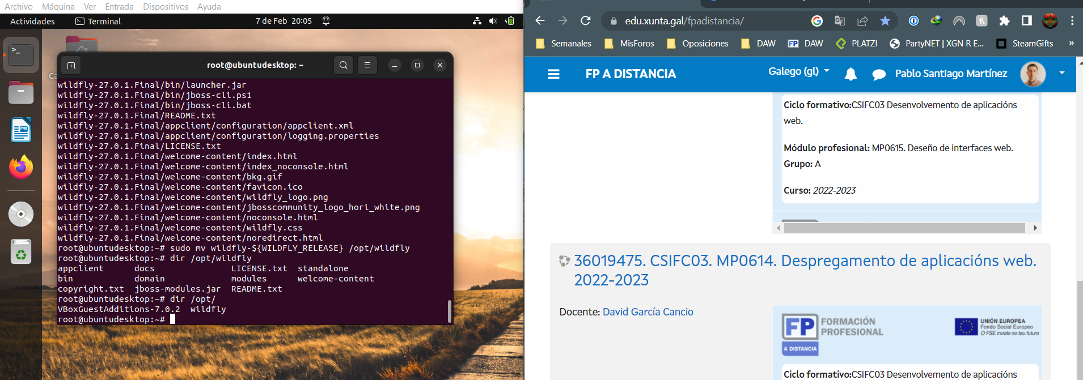

Movemos el directorio wildfly a /opt/wildfly.

Creamos un grupo y un usuario que ejecute wildfly.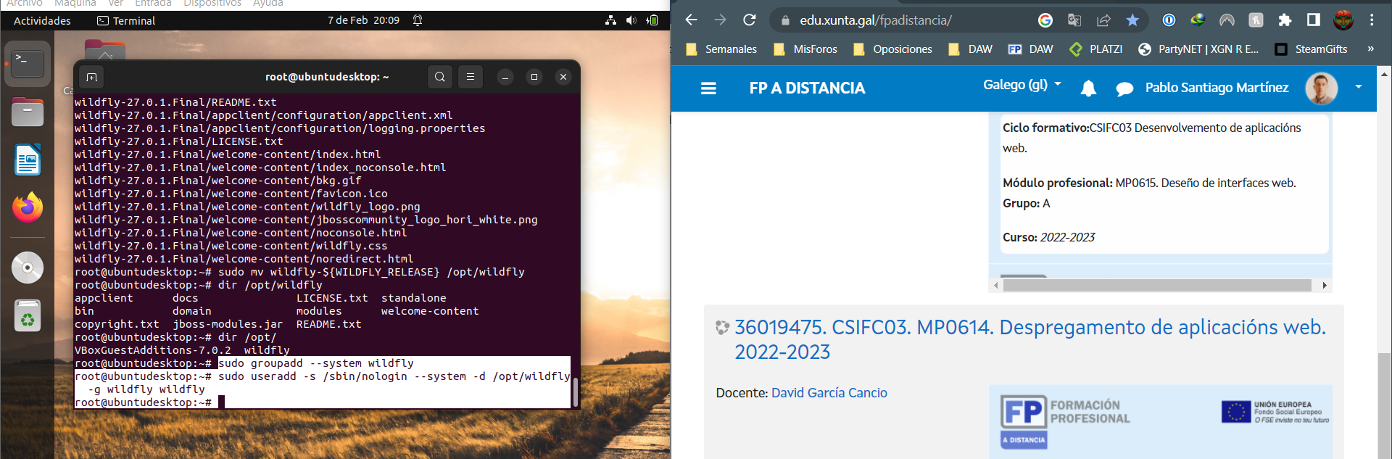

Creamos el directorio de configuración en el dir ETC  
  
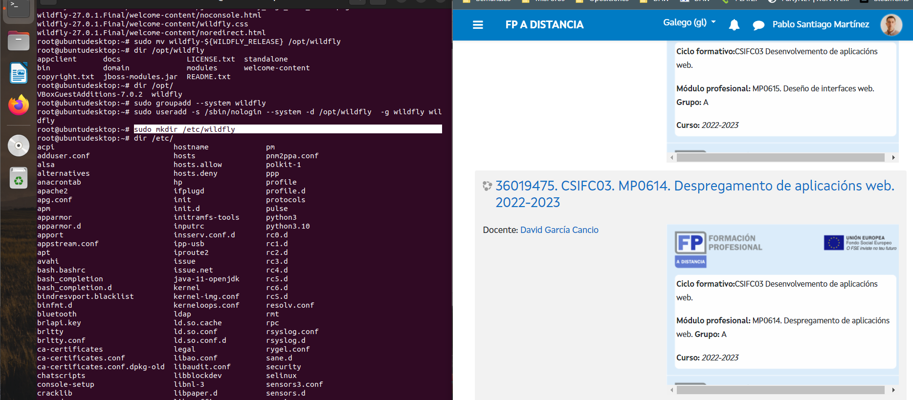

Copiamos los archivos necesarios del directorio system al directorio creado en el paso anterior.

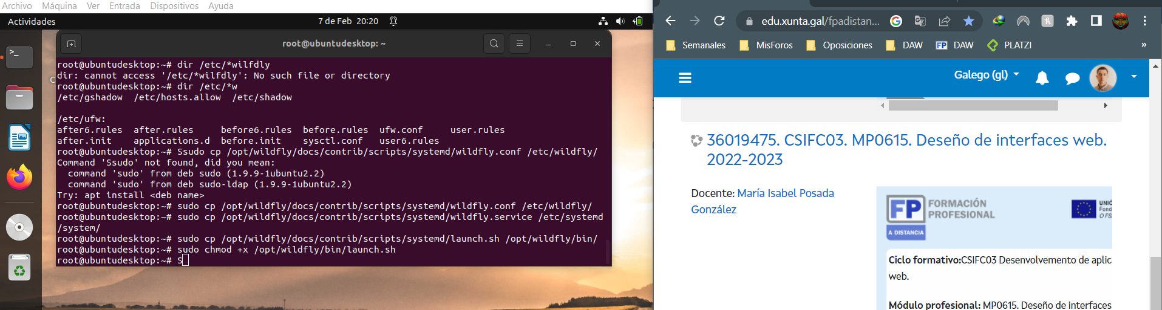

*Le damos permisos a Wildfly*

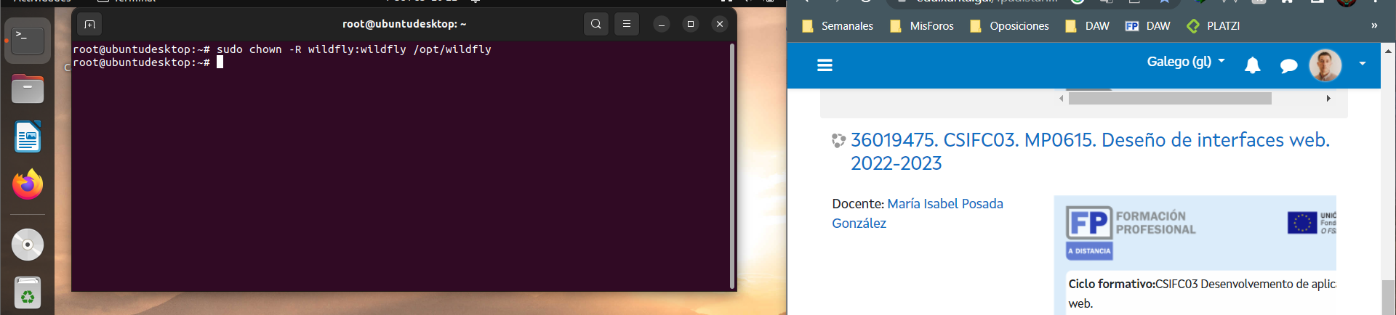

*Activamos el demonio wildfly y el inicio automatico del servicio.*

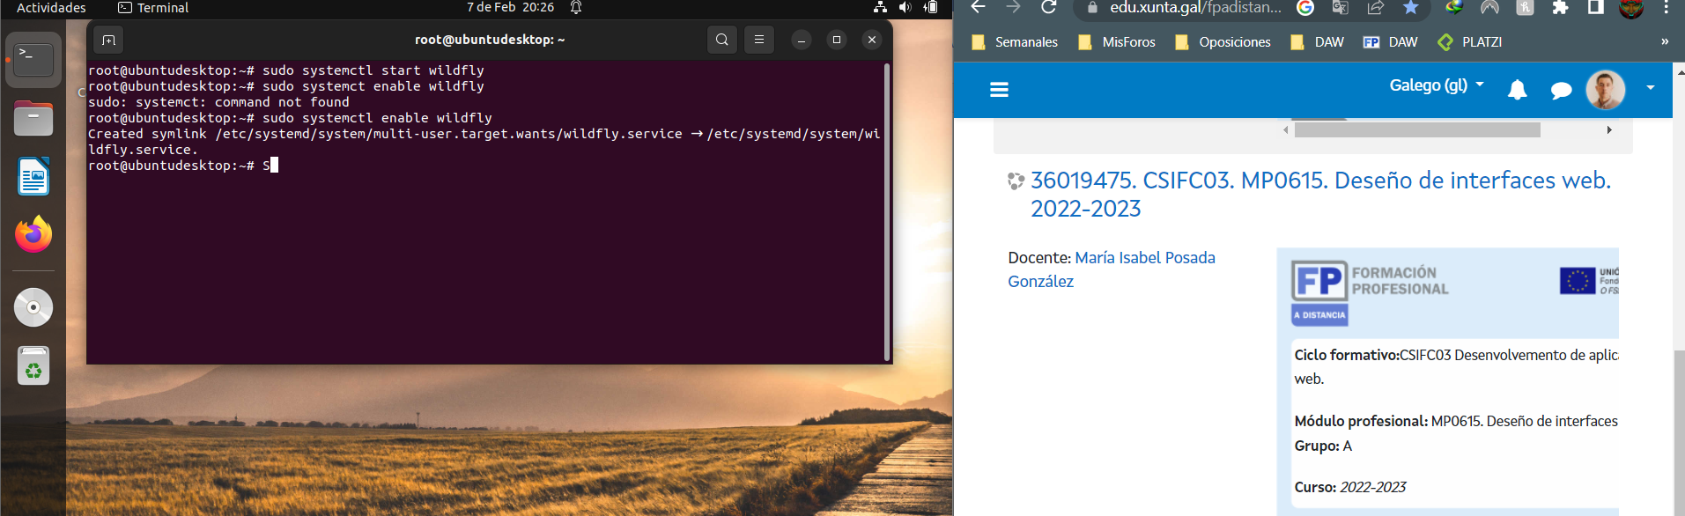

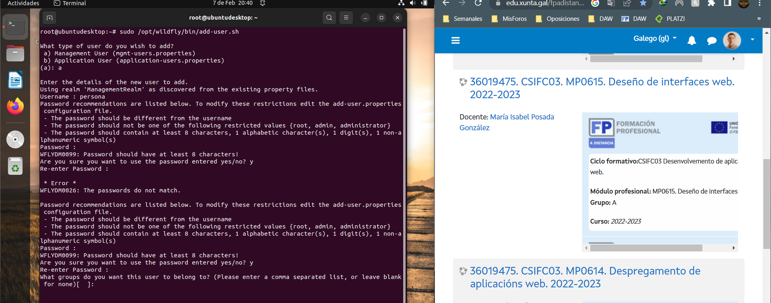

*Creamos usuario persona y contraseña abc123.*

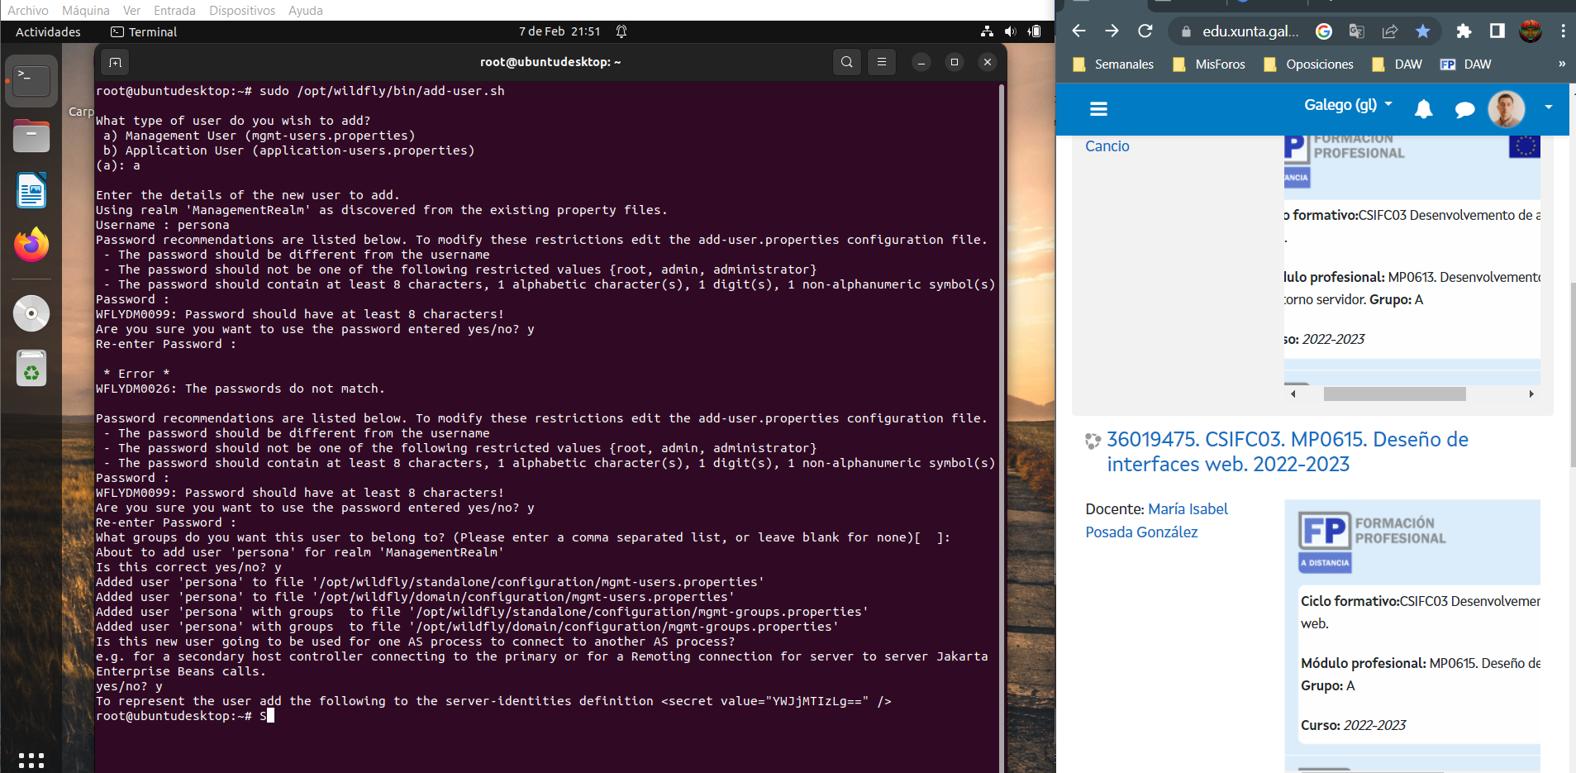

Ahora comprobamos el funcionamiento del Wildfly usando la url localhost:8080  
  
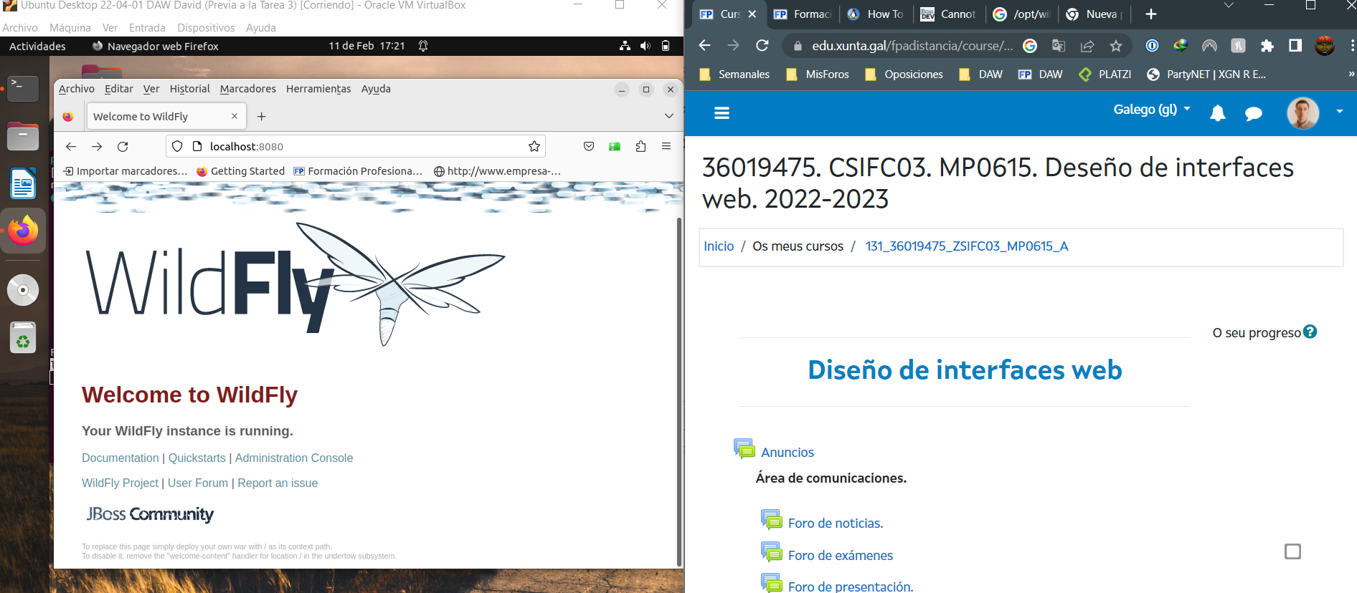

Nos logueamos para comprobar que se pueda configurar:

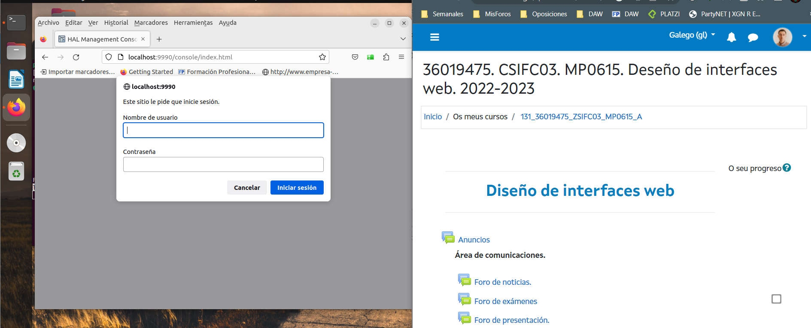

El login se produce correctamente:  
  
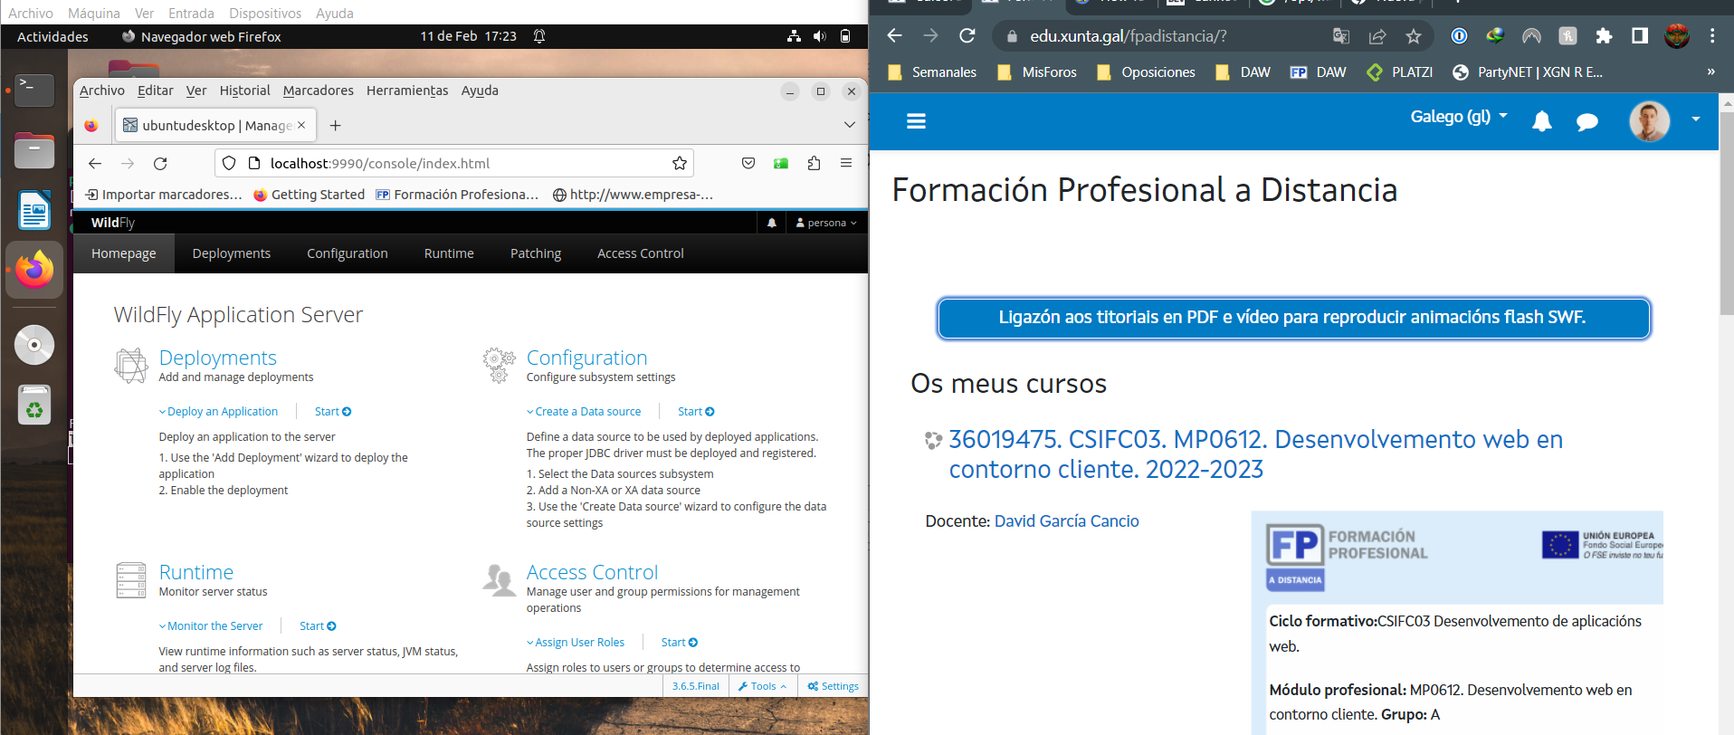

**NOTA IMPORTANTE**

**Para el apartado 3 es necesario entregar las capturas de pantalla de los principales pasos realizados, explicando el proceso seguido en cada uno de ellos. Las capturas de pantalla realizadas deben tener como fondo de pantalla la plataforma con tu usuario mostrando claramente la foto de tu perfil. Aquellos apartados/subapartados que no cumplan esta condición no serán corregidos.**